绝密★启用前|学科网考试研究中心命制
2018年中考考前最后一卷【安徽A卷】
化 学
（考试时间：50分钟 试卷满分：60分）
注意事项：
1．本试卷分第Ⅰ卷（选择题）和第Ⅱ卷（非选择题）两部分。答卷前，考生务必将自己的姓名、准考证号填写在答题卡上。
2．回答第Ⅰ卷时，选出每小题答案后，用2B铅笔把答题卡上对应题目的答案标号涂黑。如需改动，用橡皮擦干净后，再选涂其他答案标号。写在本试卷上无效。
3．回答第Ⅱ卷时，将答案写在答题卡上。写在本试卷上无效。
4．考试结束后，将本试卷和答题卡一并交回。
相对原子质量：H：1 C：12 N：14 O：16 S：32 Ti：48 Zn：65 Ba：137
第Ⅰ卷
一、本大题包括10小题，每小题2分，共20分。每小题只有一个选项符合题意。
1．下列食品、调味品的制作过程中，没有发生化学变化的是
A．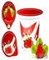鲜奶制酸奶 B．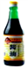黄豆酿酱油
C．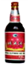糯米酿甜酒 D．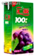水果榨果汁
2．2018年6月5日环境日的主题——“美丽中国，我是行动者”。下列不符合这一主题的是
A．积极参加植树造林活动 B．尽量骑行上学，少乘私家车或出租车
C．生活中不用含磷洗衣粉 D．将校园散落的塑料袋集中焚烧，防止污染校园环境
3．锂电池在手机和电脑中被广泛使用。在元素周期表中，锂元素的信息如图所示，对图中信息解释不正确的是
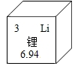
A．原子序数为3 B．锂原子的核外电子数为3
C．元素符号为Li D．锂原子的质量为6.94 g
4．下列实验基本操作中，不正确的是
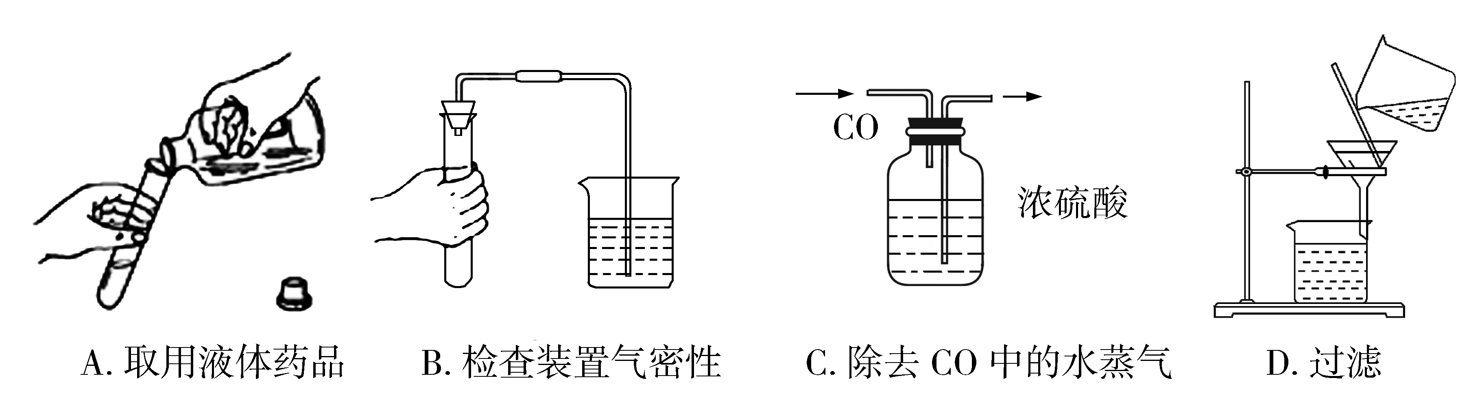
5．关注健康，预防疾病。下列叙述错误的是
A．霉变的食物不能食用，但可用作饲料
B．六大基本营养素不是都能提供能量
C．虾皮、豆类、奶酪中含有丰富的钙元素
D．水果、蔬菜中含有丰富的维生素
6．分类法是学习化学的一种方法。下列不属于分类方法的是
A．空气可分为氮气、氧气、稀有气体、二氧化碳、其他气体和杂质
B．有机高分子材料可分为天然有机高分子材料和合成有机高分子材料
C．人体中的元素可分为常量元素和微量元素
D．物质可分为纯净物和混合物，纯净物又可分为单质和化合物
7．偏钛酸钡（BaTiO₃）是电子陶瓷中使用最广泛的材料之一。下列关于偏钛酸钡的说法正确的是
A．属于氧化物 B．钛的化合价为+5价
C．该物质含有两种金属元素 D．Ba、Ti、O的质量比为1∶1∶3
8．清华大学研究人员成功研制出一种纳米纤维催化剂，可将二氧化碳转化成液体燃料甲醇，其微观示意图如图（图中的微粒恰好完全反应）。下列有关该反应的说法正确的是
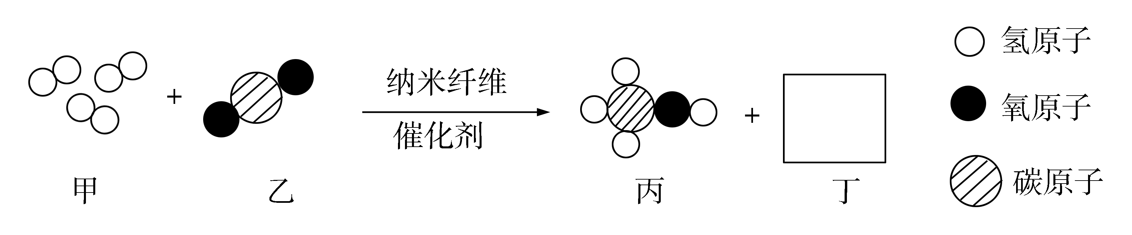
A．属于置换反应
B．化学方程式为：3H₂+ CO₂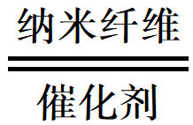CH₃OH+H₂O
C．甲为单质，丙为氧化物
D．该反应前后分子和原子的种类都变了
9．“拯救生命是第一位的”。消防官兵为搜索埋在废墟下的幸存者，还用了许多搜救犬。搜救犬能根据人体发出的气味发现幸存者。从微观的角度分析搜救犬能发现幸存者的原因是
A．分子的质量很小 B．分子的不断运动
C．不同分子性质不同 D．分子间有间隙
10．下图是甲、乙两种固体物质的溶解度曲线图。下列说法中正确的是
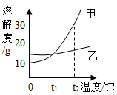
A．甲、乙的饱和溶液从t₂ ℃降温到t₁ ℃，甲析出晶体多
B．甲溶液中混有少量的乙，采用先蒸发浓缩，后降温结晶的方法提纯甲
C．t₁ ℃时，甲、乙溶液的溶质质量分数相等
D．t₂ ℃时甲物质的饱和溶液的溶质质量分数为30%
第Ⅱ卷
二、本大题包括5小题，共34分。
11．（6分）“低碳生活，绿色出行”。学校建议同学们骑自行车出行。请回答下列问题：
（1）图中所标示的各部件中，属于金属材料的是_________________________（填序号）。
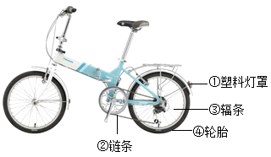
（2）自行车车架一般用生铁制造，某些部件为不锈钢。工业上常以赤铁矿（主要成分为Fe₂O₃）为原料炼铁，请写出一氧化碳与氧化铁在高温下反应的化学方程式：___________________________。
（3）有些同学带的碳酸饮料，其中溶有二氧化碳气体，当打开汽水瓶盖时，汽水会自动喷出来，原因是_____________，有的同学们带了“摇摇冰”的罐装饮料，在饮料罐的夹层中分别装入一种固体物质和水，饮用前摇动使它们混合，罐内饮料温度就会降低。这种固体物质可能是______（填字母）。
A．生石灰 B．烧碱 C．食盐 D．硝酸铵
（4）为防止旅途中皮肤的意外擦伤感染，常备有碘酒，碘酒中的溶剂是________________（写化学式）。
（5）同学们准备将垃圾分类处理，其中属于不可回收垃圾的是____________（填字母）。
A．废纸 B．果皮 C．饮料罐 D．废弃塑料
12．（6分）下图是某学生设计的制取氢气的装置。
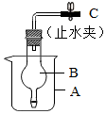
（1）仪器A的名称是________________。
（2）实验室制取氢气的化学方程式为____________________________。
（3）该装置B处应放的药品是______________。
（4）该装置的优点是____________________________（只需回答一点）。
（5）若使正在发生的反应停止，可以通过操作____________________________来实现。
13．（7分）在生活中，人们通过常刷牙来保持牙齿美白与健康。摩擦剂约占牙膏成分的50%，它增强牙膏对牙齿的摩擦作用和去污效果，碳酸钙是最常见的牙膏摩擦剂。以下为制备纳米CaCO₃的一种流程：
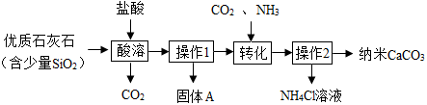
（1）操作2的名称是_______________，需要用到的玻璃仪器有_______________、玻璃棒和烧杯。
（2）操作1所得固体A的主要成分是SiO₂。则二氧化硅具有哪些性质________________________________________________。
（3）转化过程中发生反应的化学方程式为_______________________________________。
（4）该流程所得的纳米碳酸钙______________（填“能”或“不能”）作为实验室制取二氧化碳的反应物。
（5）为了提高“转化”速率，可采取的措施有______________（选填序号）。
a．搅拌溶液 b．适当增大通入气体的速率 c．加热溶液到100℃
14．（7分）某化学兴趣小组进行铁生锈的实验探究活动。
[探究一]铁生锈的条件
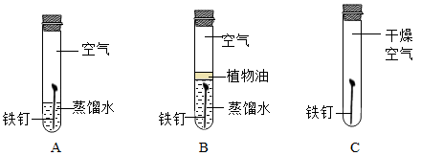
（1）该兴趣小组将洁净无锈的铁钉分别置于如图所示装置中，经过一段时间观察，________（填装置序号）装置中出现了明显的锈迹。
他们的结论：铁生锈是因为铁与空气中的______________等发生了化学反应。
（2）甲同学提出了疑问：空气中的氮气、二氧化碳没有参与铁的生锈过程吗？请简单设计实验为甲同学释疑，观察并记录现象即可证明。_______________________________________。
[探究二]影响铁生锈速率快慢的因素
乙同学说：妈妈常说菜刀沾有盐水生锈更快。这种说法对吗？同学广泛查阅资料。
资料一：导电性强的溶液都可加速铁的生锈。
资料二：海上航行的轮船在与海水接触的部分镶嵌一锌块，能有效降低钢材被腐蚀的速率。
（3）将上述A装置中的蒸馏水改为下列液体中的_________，可使铁生锈的速率加快。
a．硫酸钠溶液 b．无水乙醇 c．蔗糖溶液
（4）一些建筑的大门刷上了一层银白色的金属，你认为该金属可能是______________。
a．银粉 b．铜粉 c．镁粉
（5）写出一种防止铁生锈的方法：______________________________________。
15．（8分）小明和化学兴趣小组的成员在查阅资料时得知，钠在空气中缓慢氧化生成氧化钠、在氧气中发生剧烈燃烧时会生成过氧化钠（Na₂O₂），过氧化钠常用于潜水艇在紧急情况时的供氧。
小明和化学兴趣小组的成员对过氧化钠是否能够用作供氧剂及与相关物质反应后所得产物的性质进行探究。
【提出问题】过氧化钠是否能够与空气中的某些成分发生化学反应生成氧气？
【实验探究】化学兴趣小组选用适当的化学试剂和实验用品，用如图所示实验装置进行实验，探究过氧化钠能否与二氧化碳发生化学反应产生氧气。
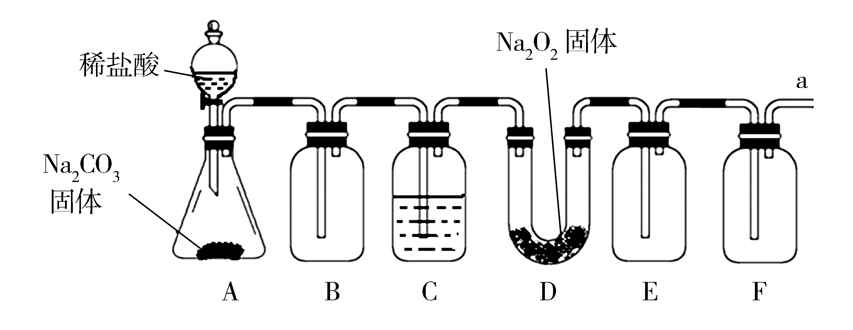
（1）A是制取CO₂的装置。小明看到A装置中已装好药品，联想到实验室中制取二氧化碳时采用大理石与稀盐酸反应的原理，而不采用A中两种药品制取二氧化碳的原因是两种药品反应太过剧烈，不便于得到平稳的二氧化碳气流，小明在与小组成员交流中感悟到，对于太过剧烈的化学反应，可以采用__________________________________的方法来控制反应速度；A中发生反应的化学方程式为___________________________________________________。
（2）B装置的作用是除去制得的二氧化碳中混有的氯化氢气体，兴趣小组查找到室温时，二氧化碳在氢氧化钠饱和溶液、水、碳酸氢钠饱和溶液中的溶解度（用溶解的气体体积与溶液的体积比表示）随气压变化的曲线（已知p₀=1.01×10⁵ Pa）如图所示，则B装置中可选用的试剂是_________________，B装置中发生反应的化学方程式为______________________________。
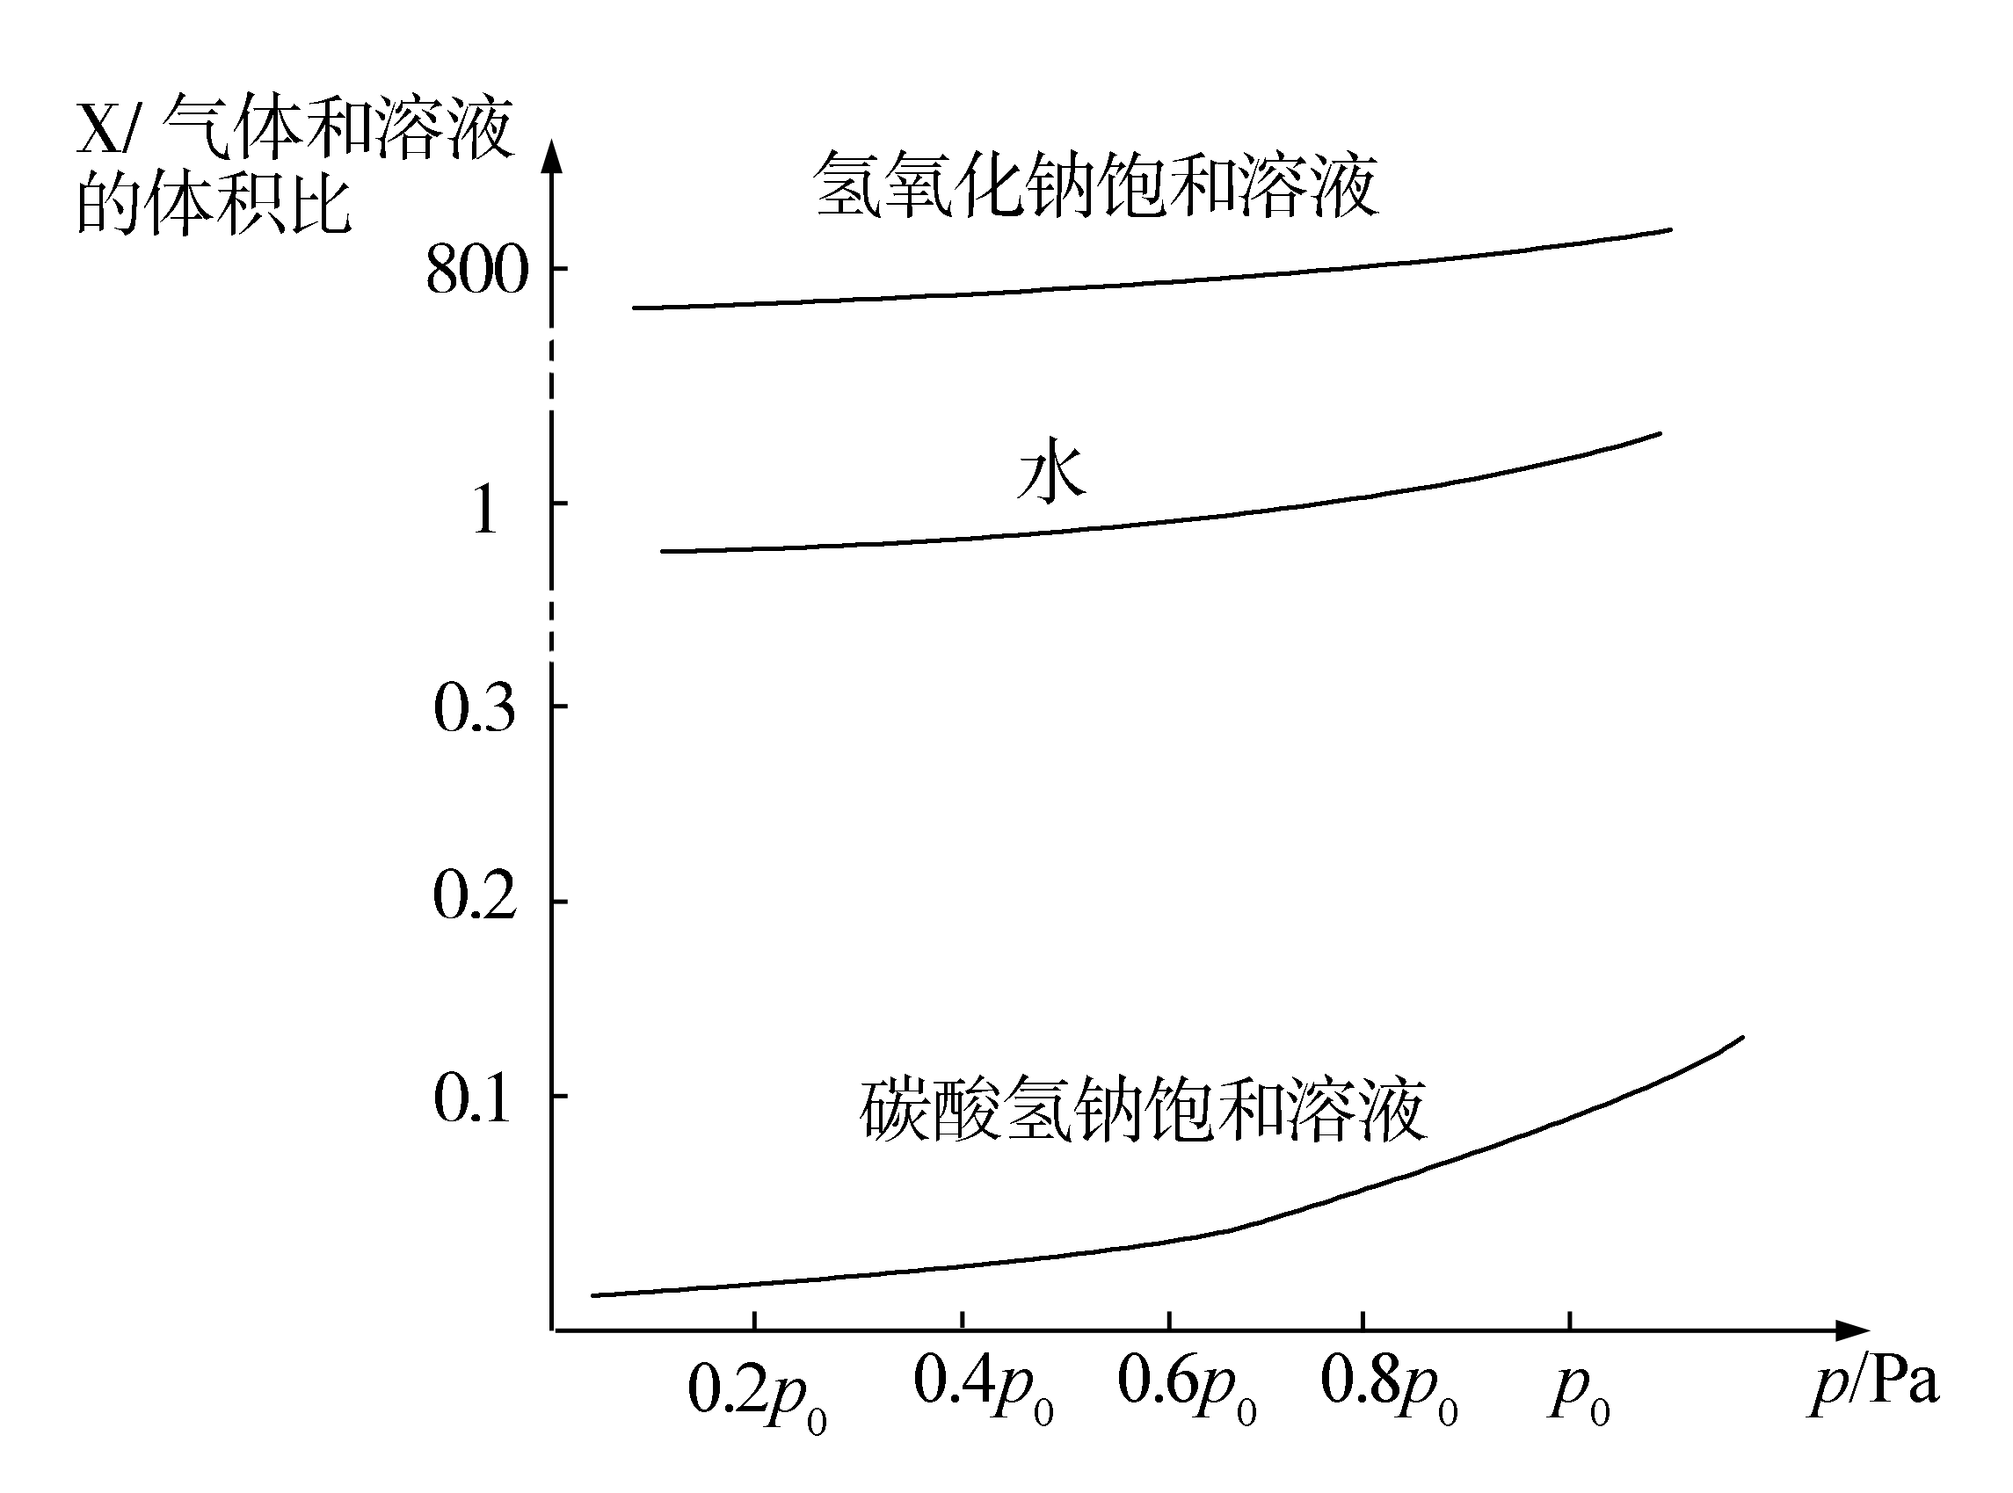
（3）C装置中加入的试剂是_________________，以除去气体中的水蒸气；E装置中加入的试剂是_________________，加入该试剂的目的是______________________________________。
【得出结论】过氧化钠能与CO₂发生化学反应生成纯碱和氧气。发生反应的化学方程式为__________________________________。
三、本大题共6分。
16．（6分）将6.8 g含杂质的锌粒，加入到盛有50.0 g过量的稀硫酸的烧杯中（杂质不溶于水，也不与稀硫酸反应），充分反应后，称得烧杯内物质的总质量为56.6 g。试计算：
（1）生成氢气的质量为_______g。
（2）锌粒中所含锌的质量分数（精确到0.1%）。

